Единый государственный экзамен по МАТЕМАТИКЕ
Ответов к зaдaнuям 1—12 является целое число или конечная
десятичная дробь. Запишите число в поле ответа в тексте работы, затем перенесите его в БЛАНК OTBETOB Х• 1 cnRaвa от нoжepa соответствующего задания, начиная с первой илеточки. Каждую цифру, знак «минус» и запятую пишите в отдельной илеточке в соответствии с приведённсіми в бланке образцами. Единицы изжерений писать не нужно.

Профильный уровень Инструкция по выполнению работы

Экзаменационная работа состоит из двух частей, включающих в себя
21 задание. Часть 1 содержит 8 заданий базового уровня сложности с кратким ответом. Часть 2 содержит 4 задания повышенного уровня сложности с кратким ответом и 7 заданий повышенного и высокого уровней сложности с развёрнутым ответом.
На выполнение экзаменационной работы по математике отводится 3 часа 55 минут (235 минут).
Ответы к заданиям 1—12 записываются по приведённому ниже образцу в виде целого числа или конечной десятичной дроби. Числа запишите в поля ответов в тексте работы, а затем перенесите в бланк ответов № 1.

Ответ - ,& Јfi - 0 i 8
При выполнении заданий 13—19 требуется записать полное решение и ответ в бланке ответов № 2.
Все бланки ЕГЭ заполняются яркими чёрными чернилами.
Допускается использование гелевой, капиллярной или перьевой ручек.
При выполнении заданий можно пользоваться черновиком. Записи в черновике не учитываются при оценивании работы.
Баллы, полученные Вами за выполненные задания, суммируются. Постарайтесь выполнить как можно больше заданий и набрать наибольшее количество баллов.

Желаем успеха.!

Справочные материалы

sin2 п —J— cos' п = 1
sin 2п = 2 sin п cos п

1 киловатт-час электроэнергии стоит 1 рубль 20 копеек. Счётчик электроэнергии 1 ноября показывал 669 киловатт-часов, а 1 декабря
показывал 846 киловатт-часов. Какую сумму нужно заплатить за электроэнергию за ноябрь? Ответ дайте в рублях.
Ответ:

2 На рисунке показано изменение температуры воздуха на протяжении трёх суток. По горизонтали указывается дата и время, по вертикали — значение
температуры в градусах Цельсия. Определите по рисунку разность между наибольшей и наименьшей температурой воздуха 18 декабря. Ответ дайте в градусах Цельсия.
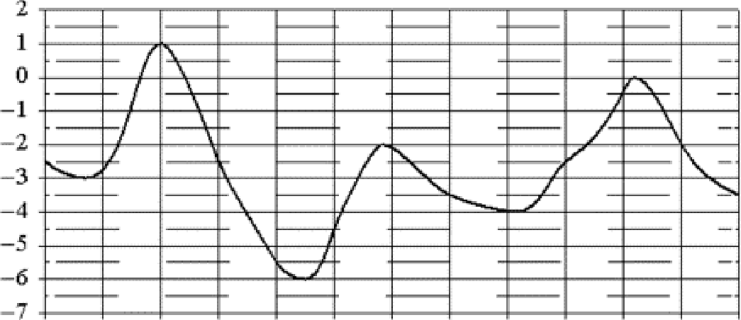
ООН ФУ 12:Ф 18:Ф 00:Ф 06:Ф 12.Ф 18Ф 00:Ф 06:Ф 12:Ф 1RФ £ Ф
lБ двмбря l9 дшабря 20 д•жабря

Ответ:

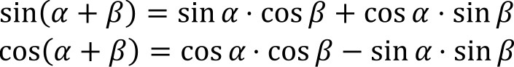
cos 2п = зcos2 — siп 2 п

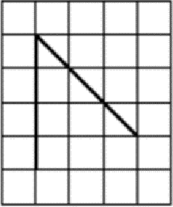
На клетчатой бумаге с размером клетки 1 х 1 изображён угол. Найдите его градусную величину.
Ответ:
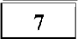 На рисунке изображён график функции у = f(х). На оси абсцисс отмечены
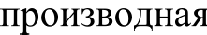
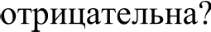
восемь точек: х„ = 2 •4 6 7 . В Скольких из этих точек функции f(х)

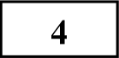 В чемпионате по гимнастике участвуют 70 спортсменок: 25 из США, 17 из Мексики, остальные из Канады. Порядок, в котором выступают гимнастки,
определяется жребием. Найдите вероятность того, что спортсменка, выступающая первой, окажется из Канады.
Ответ:

Найдите корень уравнения 2 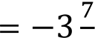
Ответ:

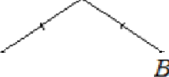
В треугольнике ABC угол А равен 37°, стороны AC и BC равны. Найдите угол С. Ответ дайте в градусах. Щ
Ответ:

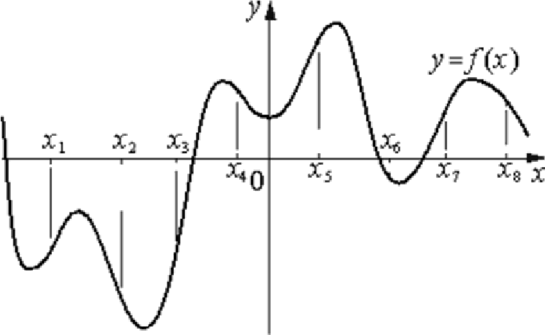

Ответ:

Найдите объём многогранника, вершинами которого являются точки А, D, А , В, С, В прямоугольного параллелепипеда ABCD А В С D , у которого AB —— 3, AD —— 4, АА —— 5.

Ответ:

Найдите значение выражения (5 4 )6 522
Ответ:

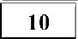 Автомобиль разгоняется на прямолинейном участке шоссе с постоянным ускорением п (в км/ч2 ). Скорость ь (в км/ч) вычисляется по формуле
Для записи решений и ответов на задания 13—19 используйте БЛАНК OTBETOB Х• 2. Запишите сначала номер выполняемого задания (I 3, 14 п ві. d.), а затем полное оdоснованное решение и ответ. Ответы записывайте чётко и разdорчиво.
u = 2fn, где / — пройденный автомобилем путь (в км). Найдите ускорение, с которым должен двигаться автомобиль, чтобы, проехав 1,1 км, приобрести скорость 110 км/ч. Ответ дайте в км/ч2
Ответ:
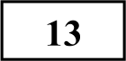
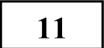 Байдарка в 10:00 вышла из пункта А в пункт В, расположенный в 15 км от А. Пробыв в пункте В 1 час 20 минут, байдарка отправилась назад и
вернулась в пункт А в 16:00 того же дня. Определите (в км/ч) собственную

Частъ 2

а) Решите уравнение sin 2s + 3 sin х —— 0
6) Найдите корни этого уравнения, принадлежащие промежутку

7тг*
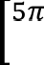
2 2

скорость байдарки, если известно, что скорость течения реки равна 2 км/ч. Ответ:

132 Найдите наибольшее значение функции у = х З — 6х 2 + 9x + 5. Ответ:
Не забудьте перенести все ответы в бланк ответов Х• I в
соответствии с ипструкуией по въіполнению работы.
134

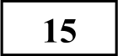

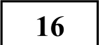
В кубе ABCD А В С D все рёбра равны 5. На его ребре BB отмечена точка К так, что KB —— 4. Через точки К и С проведена плоскость з, параллельная прямой В D .
а) Докажите, что А Р: PB —— 3: 1, где Р — точка пересечения плоскости п с ребром А В .
6) Найдите угол наклона плоскости п к плоскости грани BB С С.

Решите неравенство 2 S
7’-7 7’—4’

В выпуклом четырёхугольнике ABCD точки К, L, М н N — середины сторон
AB, BC, CD п AD соответственно.
Площади четырёхугольников ABLN и NLCD равны, а площади четырёхугольников KBCM и AKMD относятся как 11:17.
а) Докажите, что прямые BC п AD параллельны.
6) Найдите отношение BC к AD.

137

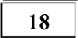

139
15-ro января планируется взять кредит в банке на 19 месяцев. Условия его возврата таковы:
- 1-гo числа каждого месяца долг возрастает на г% по сравнению с концом предыдущего месяца;
О проекте «Пробный ЕГЭ каждую неделю»
Данный ким составлен командой всероссийского волонтёрского проекта
«ЕГЭ 100 баллов» 100ballov и безвозмездно распространяется для любых некоммерческих образовательных целей.

Нашли ошибку в варианте?
Напишите нам, пожалуйста, и мы обязательно её исправим!
Для замечаний и пожеланий: https://vk.com/topic-10175642 35994898 (также доступны другие варианты для скачивания)
- со 2-го по 14-e число каждого месяца необходимо выплатить часть долга;
- 15-го числа каждого месяца долг должен быть на одну и ту же сумму меньше долга на 15-e число предыдущего месяца.

Известно, что общая сумма выплат после полного погашения кредита на 30% больше суммы, взятой в кредит. Найдите г.

Найдите все значения п, при каждом из которых уравнение

имеет хотя бы один корень, принадлежащий промежутку [—2; 1).
СОСТАВИТЕЛЬ ВАРИАНТА:
ФИО: | Евгений Пифагор
Предмет: | Математика
Стаж: | 6 лет репетиторской деятельности
Регалии: | Основатель проекта Школа Пифагора  Трижды победитель олимпиады по высшей математике среди всех студентов Тольяттинского государственного университета
Аккаунт BK: | https://vk.com/eugene10
Сайт и доп. информация: | https://youtube.com/ШкoлaПuфaropa

В одном из заданий на конкурсе бухгалтеров требуется выдать премии сотрудникам некоторого отдела на общую сумму 600000 рублей (размер премии каждого сотрудника — целое число, кратное 1000). Бухгалтеру дают распределение премий, и он должен их выдать без сдачи и размена, имея 100 купюр по 1000 рублей и 100 купюр по 5000 рублей.
а) Удастся ли выполнить задание, если в отделе 40 сотрудников и все должны получить поровну?
6) Удастся ли выполнить задание, если ведущему специалисту надо выдать 40000 рублей, а остальное поделить поровну на 70 сотрудников?
в) При каком наибольшем количестве сотрудников в отделе задание удастся выполнить при любом распределении размеров премий?

Система оценивания
Ответы к заданиям 1-19

Каждое из заданий 1—12 считается выполненными верно, если экзаменуемый дал верный ответ в виде целого числа или конечной десятичной дроби. Каждое верно выполненное задание оценивается 1 баллом.
Верно выполненные задания 13-15 максимум оцениваются в 2 балла, задания 16-17 — в 3 балла, а задания 18-19 — в 4 балла.
№ задания | Ответ
1 | 212,4
2 | 6,5
3 | 45
4 | 0,4
5 | -17
6 | 106
7 | 4
8 | 30
9 | 25
10 | 5500
11 | 7
12 | 9
13 | а) nn, 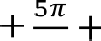 2пп, п э Z  6  6) Зк; 1 7fr 19R  6 ' 6
14 | arctg
15 | (—‹»; 2 log7 2) U (1; 2 1og7 3]
16 | 2: 5
17 | 3
18 | [—4; 2) U (2; 2,25]
19 | а) да  6) нет в) 26

Решения и критерии оценивания заданий 13—19

Количество баллов, выставленных за выполнение заданий 13—19, зависит от полноты решения и правильности ответа.
Общие требования к выполнению заданий с развёрнутым ответом: решение должно быть математически грамотным, полным, все возможные случаи должны быть рассмотрены. Методы решения, формы его записи и формы записи ответа могут быть разными. За решение, в котором обоснованно получен правильный ответ, выставляется максимальное количество баллов. Правильный ответ при отсутствии текста решения оценивается в 0 баллов. Эксперты проверяют только математическое содержание представленного решения, а особенности записи не учитывают.
При выполнении задания могут использоваться без доказательства и ссылок любые математические факты, содержащиеся в учебниках и учебных пособиях, входящих в Федеральный перечень учебников, рекомендуемых к использованию при реализации имеющих государственную аккредитацию образовательных программ среднего общего образования.

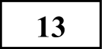 Решение задания
а)

siп 2п = 2-sin п cos п
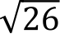

2- sin х
- siп х
cos х -1- 3 sin х = 0
(2 cos х -1- 3) = 0

sin х —— 0
х —— nn; п С Z
2 cos х + 3 = 0
2 cos х —— —3
cos х = — 2
5п
х = + 6 —l— 2пп; п С Z

6)
Подберём корни для х —— nn; п С Z
134
Решение задания
а)
KB —— 4

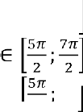
Если п = 2, то х —— 2п ф Если п = 3, то х = Зп Если п = 4, то х —— 4п ф
Sw 7w
2 2

7w#
L 2 2
=>
КВ1 = ВВС — KB —— 5 — 4 = 1
Построение плоскости п:

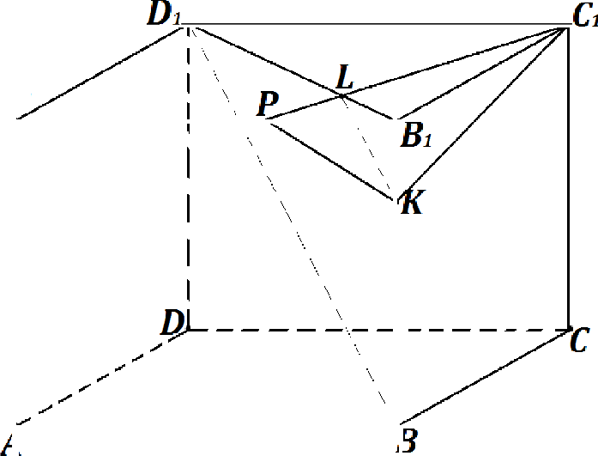
Подберём корни для х = + 2пп; п С Z
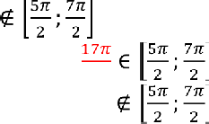
Если п = 0 то х = 5
А›
6

Если п = 1, то х ——
+ 2п =
6 6

Если п = 2, то х —— 5п + 4п = 29г

Нодберём корни Если п = 1, то х Если п = 2, то Если п = 3, то х =
6 6

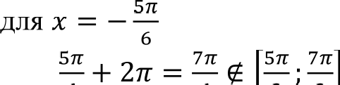
+ 2тгп; тт Е Z

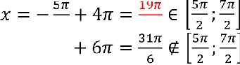
6 6 L 2 2 Ј

6 6
5п
6

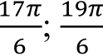
Ответ: а) nn, + Sn + 2пп; п С Z. 6) Зп;
6
Содержание критерия |  |  |  |  | Баллы
Обоснованно получены верные ответы в обоих пунктах |  |  |  |  | 2
Обоснованно получен верный ответ в пункте а или в  пункте б  ИЛИ  Получены неверные ответы из-за вычислительной ошибки, но при этом имеется верная последовательность всех шагов решения обоих пунктов — пункта а п пункта 6 |  |  |  |  | 1
Решение не соответствует  перечисленных выше | ни | одному | из | критериев, | 0
Максимальный балл |  |  |  |  | 2

Построим прямую KC , т.к. точки К и С лежат в одной плоскости Построим вспомогательную прямую B1D1 которая является проекцией ВD на «потолок», т.е. на (А В С )
В а BB D построим KL такую, что KL i i ВD
Построим С L, т.к. точки С и L лежат в одной плоскости Продлим CIL до пересечения с ребром А B1 в точке Р
Построим прямую PK, т.к. точки Р и К лежат в одной плоскости
=> а бl РК — сечение куба плоскостью п

Распишем отношение сходственных сторон в подобных треугольниках
В KL н В В D
В К В1 1
ВВ 1 В D
1 В L

5 B 1D 1

Пусть
В L —— х
В D —— 5т
=> D L —— В D — В L —— 5т — + = 4<
Распишем отношение сходственных сторон в подобных треугольниках
РВ L и С Dl L
В L В Р

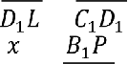
4x Ci D
1 В Р

4 С D
Пусть
В Р —— у
С D —— 4y
=> А, Р —— С, D1 — B1 Р —— 4y — у —— Зу
А Р Зу
PB у
А Р 3
PB 1

6)
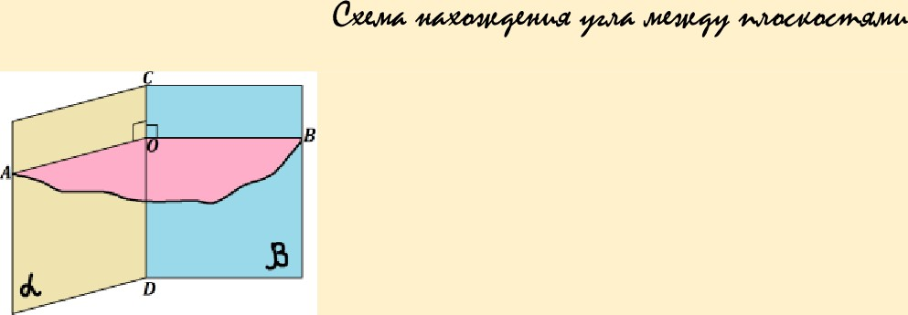

- Ищем прямую пересечения плоскостей (на рисунке это CD )
- На этой прямой ставим точку (на рисунке это точка О )

- Проводим из этой точки два перпендикуляра в каждой из плоскостей (на рисунке OA L CD в плоскости п и OB L CD в плоскости Д)
- Угол между этими перпендикулярами — искомый угол между плоскостями (на рисунке гAOB — угол между плоскостями п и Д)
Плоскость п и плоскость BC С пересекаются по прямой KC , поэтому угол между этими плоскостями — это угол между перпендикулярами к этой общей прямой, проведёнными от каждой из плоскостей

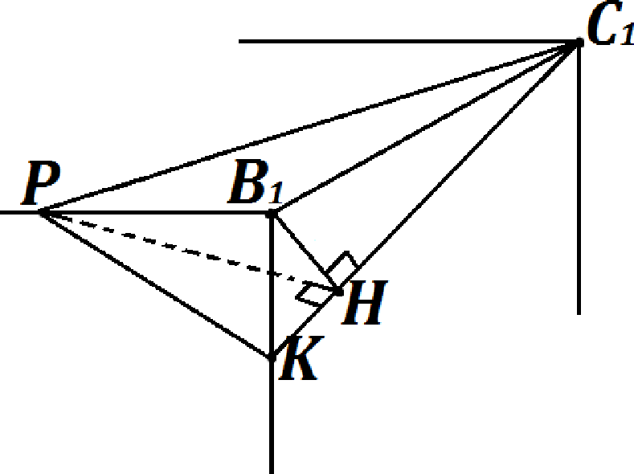

Но мы пока что не знаем точку пересечения этих перпендикуляров

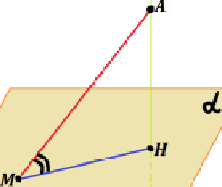

Угол между прямой и плоскостью — это угол между прямой и её проекцией на плоскость (на рисунке nAMH — угол между прямой АМ н MH (её проекцией на плоскость п))
Проведём высоту PH в а С PK
В Н — это проекция PH на «правую стену», т.е. на плоскость BC С

Z-E"i 11a' — искомый угол между плоскостью п и плоскостью BC С

Рассмотрим а В С К — прямоугольный:
Верно доказан пункт п.  ИЛИ  Верно решён пункт б при отсутствии обоснований в пункте п | 1
Решение не соответствует ни одному из критериев,  перечисленных выше | 0
Макси.яальный балл | 2

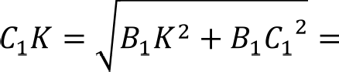
3 122
522 = 2 (по теореме Пифагора)

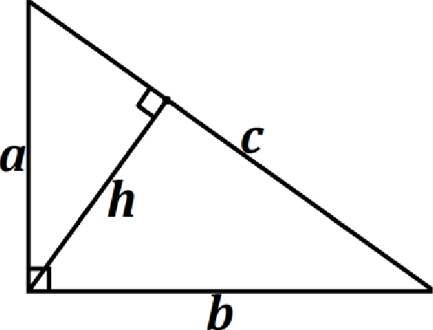
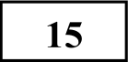 Решение задания Пусть 7* = t

2 > 5
t — 7 t — 4
2 — 5 > 0

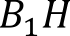

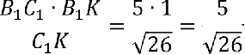
1
В Р 4 '
-
—3t | + | 27 = | 0 |  | (t — 7)(t 4— | 4) | 0
—3t | = | —27 |  | 4 | t 7
t = | 9 |  |  |  | t т 4

А В —— 1 5
t — 7 t — 4
2t — 8 — 5t + 35 > 0
(t — 7)(t — 4)

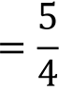
—3t + 27 > 0 (t — 7)(t — 4)

(по доказанному в п. а)

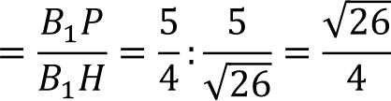
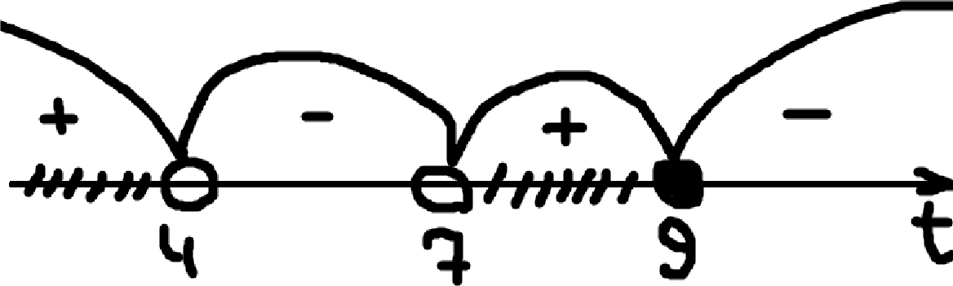
Рассмотрим b BI HP — прямоугольный:

r Bl HP —— arctg 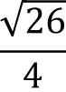
Ответ: 6) arctg
Содержание критерия | Баллы
Обоснованно получен верный ответ в обоих пунктах | 2

7‘ | < | 4 | 7  7 | <  < | t 7“ | 9 | 9

7‘ < 7'°*'  х < lO 7 4  х < 2 lO 7 2 | 1  1 | <  < | х х | p< log 7 9  p< 2 log 7 3

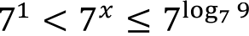
Ответ: (—«о; 2 los 7 ) U (1; 2 loв7 3]
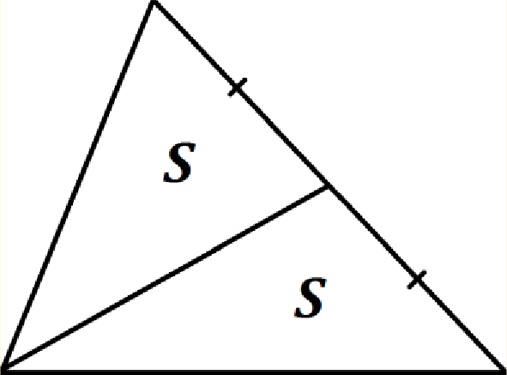
Содержание критерия |  |  |  |  | Баллы
Обоснованно получен верный ответ |  |  |  |  | 2
Решение содержит вычислительную ошибку, возможно,  приведшую к неверному ответу, но при этом имеется верная последовательность всех шагов решения |  |  |  |  | 1
Решение не соответствует  перечисленных выше | ни | одному | из | критериев, | 0
Максимальный балл |  |  |  |  | 2

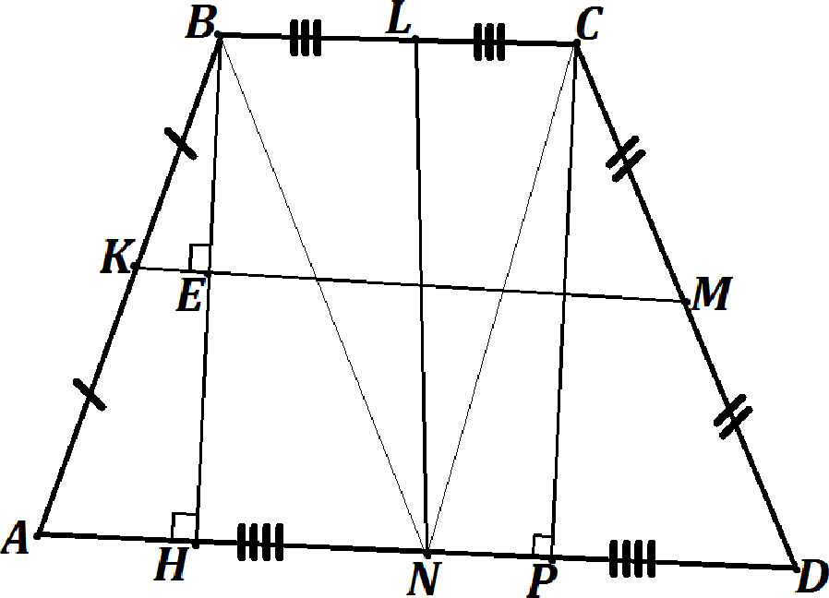
16 Решение задания а)

Рассмотрим а CBN NL — медиана
Медиана разбивает треугольник на два равновеликих (с одинаковыми площадями)

S BLN S N LC

S ABLN — S NLCD Ф RO СЛОВИЮ)
’ ABN + ’BLN — S NLC+ ’CDN

ABN " S CDN

Пусть BH — высота а ABN
Пусть CP — высота а CDN

- 1 AN ' BH —— 1 ' DN- CP
2
2
=>

BH —— CP

BH L AD CP L AD

BH \\ CP

Ѕ увсм — 2 “ BE

SAKMD “
AD + КМ
2 EH

Четырёхугольник является параллелограммом:
- Если две стороны равны и параллельны
- Если противоположные углы попарно равны
- Если противоположные стороны попарно равны
- Если все противоположные стороны попарно параллельны
- Если диагонали пересекаются и точкой пересечения делятся пополам
- Если сумма соседних углов равна 180 градусов
- Если сумма квадратов диагоналей равна сумме квадратов всех сторон
- Если сумма расстояний между серединами противоположных сторон выпуклого четырёхугольника равна его полупериметру
=>
CBHP — параллелограмм
S AC MD 17
ВС+ КМ BE
11
2
AD+ КМ EH 17
2
BC + КМ 11
AD + КМ 17
I 7ВС + 17KM = 11AD + 11KM

17ВС + 6KM = 1IAD

17B€ + 6 BC + AD = 1IAD
2

BC l i HP 17ВС + 3BC -b 3AD —— 11AD

BC \\ AD
20BC —— 8AD

: AD

6)
BC
AD

ABCD — трапеция (т.к. BC i i AD)
КМ — средняя линия трапеции (т.к. К и М — середины боковых сторон)
BC + AD

2
KBCM — трапеция
AKMD — трапеция

Пусть BH Э КМ —— Е
BE —— EH (v.к. средняя линия делит высоту трапеции ABCD пополам)
2OBC
AD =8 *:20

BC | 8
AD | 20
BC | 2

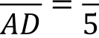
Ответ: 6) 2:5

Содержание критерия | Баллы
Имеется верное доказательство утверждения пункта п и  обоснованно получен верный ответ в пункте б | 3

-I- nц
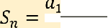
П
Получен обоснованный ответ в пункте б  ИЛИ  Имеется верное доказательство утверждения пункта а и при обоснованном решении пункта б получен неверный ответ из-за арифметической ошибки |  |  |  |  | 2
Имеется верное доказательство утверждения пункта а,  ИЛИ  При обоснованном решении пункта 6 получен неверный ответ из-за арифметической ошибки,  ИЛИ  Обоснованно получен верный ответ в пункте б с использованием утверждения пункта а, при этом пункт а не выполнен |  |  |  |  | 1
Решение не соответствует  перечисленных выше | ни | одному | из | критериев, | 0
Максимальный балл |  |  |  |  | 3

2 '

OCB = 19

19 +
100 ’ + 100 19 l9=l3i

19 19+
1оо
100 19- 19 = 1,33

2
2

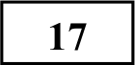 Решение задания
Пусть х — сумма кредита
100 ” ” ”

2
19) 19 = 0,3a

т 203

Тогда 1,3x — общая сумма выплат, превышающая сумму кредита на 30%

19
200
19 = 0,33

Составим таблицу:
- г 20х

- 200
Месяц | Долг на начало месяца | Основной платёж | Дополнительный платёж
1 | х | х  19 | 100
2 | 18х 19 | х  19 | г 18a  100 19
19 | 19 | 19 | Г х  100 19

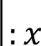
Г- х
19 19 = 0,3x

10 0,3+

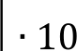
10 0,3

Ответ: 3

Общая сумма выплат (OCB—) это все основные платежи и все
Содержание критерия | Баллы
Обоснованно получен верный ответ | 3
Верно построена математическая модель, решение сведено  к исследованию этой модели, получен неверный ответ из-за вычислительной ошибки | 2

дополнительные платежи (сумму всех дополнительных платежей найдём с помощью формулы суммы первых п членов арифметической прогрессии)

ИЛИ  Получен верный ответ, обоснованно | но | решение | недостаточно
Верно построена математическая модель и решение  сведено к исследованию этой модели, при этом решение может быть не завершено |  |  |  | 1
Решение не соответствует  перечисленных выше | ни | одному | из критериев, | 0
Максимальный балл |  |  |  | 3

g Решение задания
Учитывая определение логарифма и ОДЗ, получаем систему:
( 3) 2 з ц => здесь уже содержится 4 условие
— х > 0 Т. к. выражение в квадрате й 0
1 — х Т 1 поэтому 4 условие можно не писать 3 — п — х > 0

1 — 2т -ъ т 2 = 3 — о — т

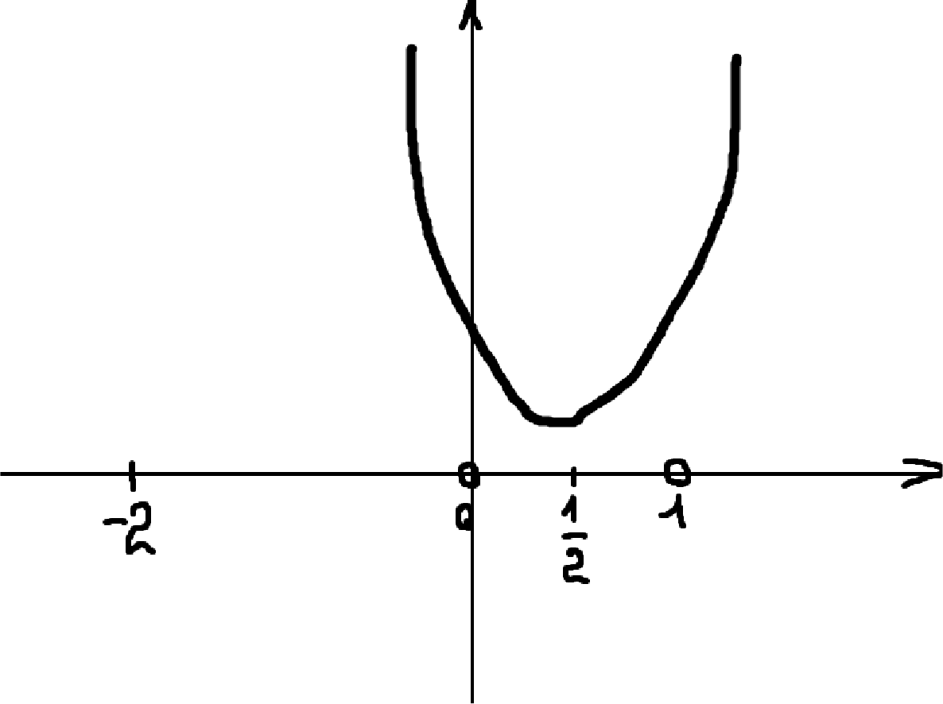
D < 0
l¿› ıqH
Ł Ł6O1

2 случай, при котором нет корней

х < 1
N•lAll/
х т 0
x 2 — х + а — 2 = 0
х < 1
х Т 0
Перефразируем вопрос:
При каких п уравнение x 2 — х + а — 2 = 0 имеет хотя бы один корень на промежутке [—2; 0) U (0; 1)
Решим обратную задачу: найдём все п, при которых уравнение x i — х -i- n — 2 = 0 на заданном промежутке корней не имеет:

Рассмотрим квадратичную функцию:
f(х) —— x 2 — х + а — 2 — парабола (ветви вверх)
— b 1
‘ 0 2п 2
(когда парабола стартует ниже оси Ох и проходит через выколотые точки)

l случай, при котором нет корней (когда парабола полностью выше оси Ох)
noaoanHZd +

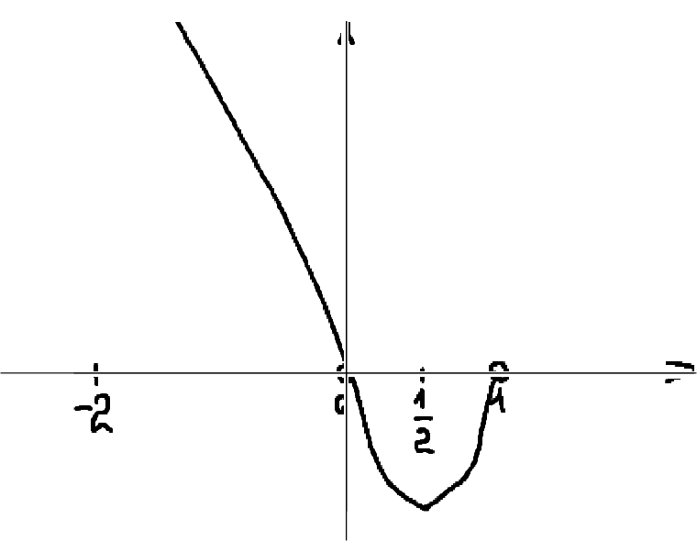
f(0) = 0

(т.к. парабола пройдёт через точку начала координат)
noaoanHZd +

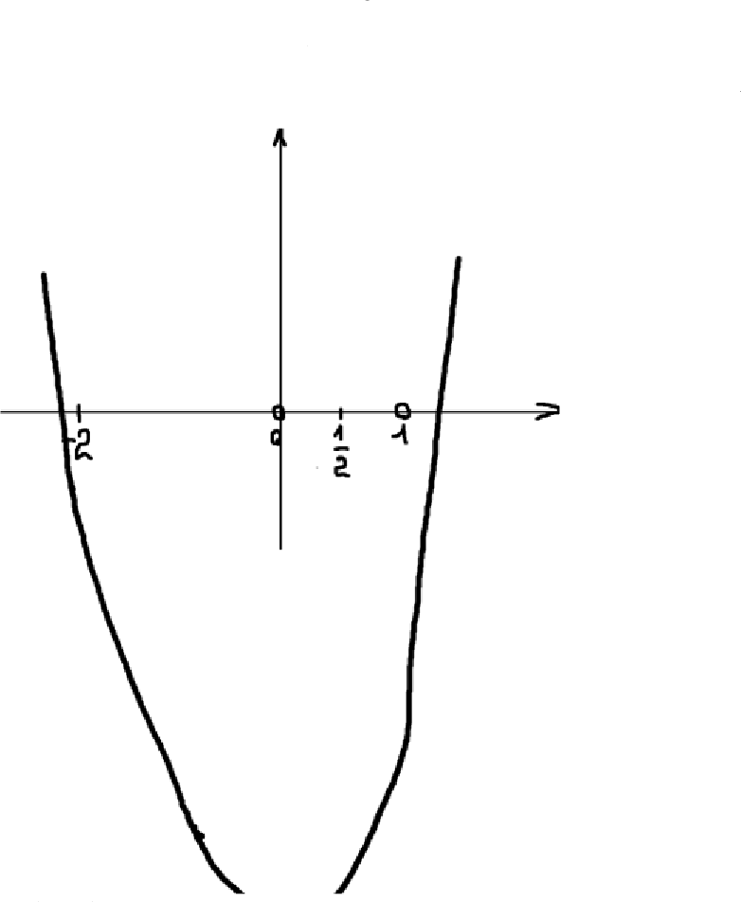
3 случай, при котором нет корней
(когда парабола пересечёт ось Ох своими ветвями вне заданного промежутка)

Хотя бы один корень будет при
N•lAll/ l¿› ıqH

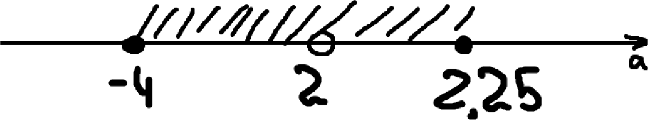

f(—2) < 0
6fO1
f

Итак, решим совокупность трёх условий, при которых корней не будет

D < 0
f(0) = 0
f(—2) < 0
1 — 4n + 8 < 0
п — 2 = 0
п + 4 < 0
4n 9

п > 2,25

п < —4
Корней не будет при:

Ответ: [—4; 2) U (2; 2,25]

Содержание критерия |  |  |  |  | Баллы
Обоснованно получен правильный ответ |  |  |  |  | 4
Обоснованно получены все значения: п = —4, п = 2,  п = 2,25. Ответ отличается от верного только исключением  точек п = —4 и/или п = 2,25 |  |  |  |  | 3
Обоснованно получены все значения: п = —4, п = 2,  п = 2,25 |  |  |  |  | 2
Верно найдено одно или два из значений п = —4, п = 2 или  п = 2,25 |  |  |  |  | 1
Решение не соответствует  перечисленных выше | ни | одному | из | критериев, | 0
Максимальный балл |  |  |  |  | 4

Решение задания а)
600000: 40 = 15000 (рублей) — размер премии каждому из 40 сотрудников на l-гo сотрудника уйдёт 3 пятитысячных купюры или 15 однотысячных купюр.
Сначала используем все пятитысячные купюры:
на первые 33 сотрудника уйдёт 33- 3 = 99 пятитысячных купюр на 34-го сотрудника уйдёт 1 пятитысячная и 10 однотысячных на 35-40 сотрудников уйдёт 6- 15 = 90 однотысячных купюр Итого, мы израсходовали:
100 пятитысячных купюр и 100 однотысячных купюр
=>
Удастся

6)
600000 — 40000 = 560000 (рублей) — деньги, которые нужно распределить на 70 человек
560000: 70 = 8000 (рублей) — размер премии каждому из 70 сотрудников

Тысячные купюры более «дефицитные», потому что премию 8000 двумя пятитысячными не выдашь, а однотысячными легко

Чтобы выдать 8000 рублей у бухгалтера должно быть минимум 3
ОДНОТЫСЯЧНЫХ К ПЮ]ЗЫ
=>
70- 3 = 210 (однотысячных купюр) — должно быть в наличии у бухгалтера, чтобы выдать премии 70 сотрудникам

100 однотысячных купюр не хватит для этой цели Не удастся
)
Самая неудобная премия для бухгалтера — это премия, которая при делении
на 5000 даёт остаток 4000 (т.е. 4000, 9000, 14000, 19000 и т.д.), потому что для таких премий нужно расходовать максимальное количество
«дефицитных» однотысячных купюр

Узнаем какому количеству человек можно выдать по 4 однотысячных купюры:
100: 4 = 25
«Неудобные» премии можно выдать 25 сотрудникам, для 26-го четыре однотысячных купюры не наберётся, поэтому мы выдадим ему всё, что осТалосЬ
Если сотрудников будет 27 или больше, то нам не хватит однотысячных
купюр
=>
26 — искомое число сотрудников Ответ: а) да, 6) нет, в) 26
Содержание критерия |  |  |  |  | Баллы
Верно получены все перечисленные (см. критерий на 1  балл) результаты |  |  |  |  | 4
Верно получены три из перечисленных (см. критерий на 1  балл) результатов |  |  |  |  | 3
Верно получены два из перечисленных (см. критерий на 1  балл) результатов |  |  |  |  | 2
Верно получен один из следующих результатов:  - обоснованное решение п. а;  - обоснованное решение п. 6;  - искомая оценка в п. в;  - пример в п. в, обеспечивающий точность предыдущей оценки |  |  |  |  | l
Решение не соответствует  перечисленных выше | ни | одному | из | критериев, | 0
Максимальный балл |  |  |  |  | 4

